ТЕЗИСЫ ВЫСТУПЛЕНИЯ
министра физической культуры и спорта Чувашской Республики на расширенном заседании коллегии Министерства физической культуры и спорта Чувашской Республики по вопросу:
«О развитии физической культуры, массового спорта, спортивной инфраструктуры и подготовке спортивного резерва в Чувашской Республике в 2020 году и задачах на 2021 год»

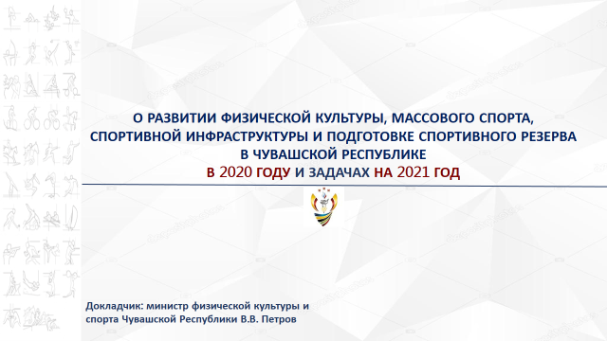
Слайд 1. Доброе утро, уважаемый Олег Алексеевич, члены коллегии, Общественного совета, представители спортивной общественности, коллеги! Рад приветствовать Вас на сегодняшнем мероприятии, на котором нам предстоит подвести итоги совместной работы за прошлый, 2020 год и выработать направления дальнейшего развития нашей отрасли.

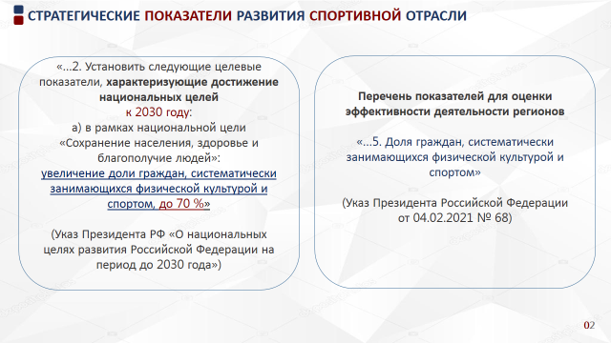
Слайд 2. О стратегическом значении развития отрасли физической культуры и спорта в национальном масштабе свидетельствует то, что показатель по доле жителей нашей страны, вовлеченных в здоровый образ жизни, характеризует выполнение национальной цели по сохранению здоровья и благополучия людей. Более того, впервые по выполнению данного показателя, начиная с 2021 года, будут оценивать эффективность деятельности руководителей регионов и органов власти. И это объяснимо. Систематические занятия физической культурой являются лучшей профилактикой множества болезней, помогают сохранить здоровую и благополучную нацию.

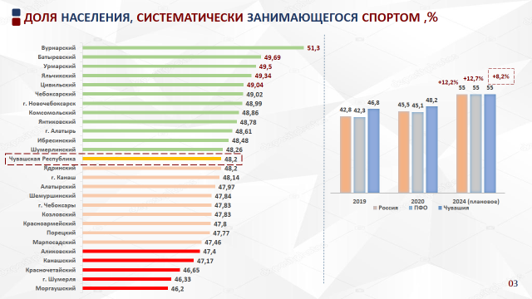
Слайд 3. Анализируя итоги прошлого года, можно с уверенностью сказать, что жители Чувашии дружат со спортом, и занятия физической культурой присутствуют в жизни значительной части населения нашей республики. Доля жителей нашего региона, ведущих здоровый образ жизни, несмотря на непростые для спортивной отрасли условия, вызванные пандемией коронавируса, продолжает последовательно увеличиваться. Чувашия по итогам 2020 года вошла в первую пятерку регионов Приволжского федерального округа по вовлечению населения в систематические занятия физической культурой и спортом. Олег Алексеевич, в прошлом году, защищая нашу стратегию, мы изначально обозначали, что самой проблемной категорией для вовлечения в систематические занятия физкультурой являются лица старшего поколения, и не в последнюю очередь это обусловлено их материальными возможностями. Поэтому мы благодарны Вам за поддержку нашей инициативы и принятию Указа, в соответствии с которым, начиная с августа прошлого года, во всех республиканских и муниципальных спортивных учреждениях созданы условия для бесплатных занятий для лиц старшего возраста.
Практическая реализация данного Указа уже успела доказать его эффективность. По итогам 2020 года доля граждан старшего возраста, систематически занимающихся физической культурой и спортом увеличилась по сравнению с 2019 годом более чем на 20 процентов. Это самый высокий темп роста среди всех возрастных групп населения Чувашии.
Но анализ данного показателя в разрезе муниципалитетов показывает, что картина не столь радужная. В 14 районах и городах значение данного показателя ниже среднереспубликанского значения. А разрыв между районом-лидером Вурнарским и районом-аутсайдером Моргаушским составляет более 5%.

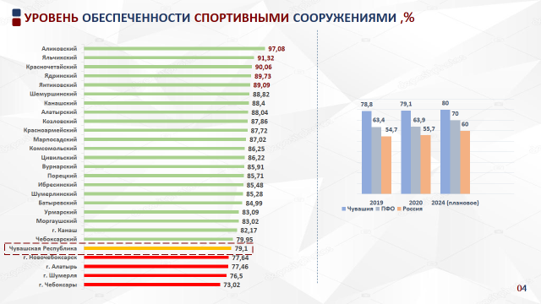
Слайд 4. И данные на приведенном слайде свидетельствуют о том, что основная причина такого разрыва только одна – неумение или нежелание организовать работу по приобщению наших жителей к активному образу жизни на качественном уровне, на постоянной системной основе. Чувашская Республика традиционно входит в число лидеров по уровню обеспеченности населения спортивными объектами. По данному показателю мы, по итогам 2020 года заняли 1 место среди регионов Приволжского федерального округа. Из 26 муниципальных образований только 4 города имеют показатель ниже среднего по республике. А разница по данному показателю между теми же Вурнарским и Моргаушским районами составляет всего 2,8%. Еще более интересная картина складывается по Красночетайскому району: находясь в первой тройке лидеров по обеспеченности населения спортивными объектами, данный район находится тоже в тройке, но уже худших, по доле граждан, ведущих здоровый образ жизни. Уважаемые главы муниципалитетов, в прошлом году мы обозначали свое намерение привязать выделяемые Вам субсидии из республиканского бюджета на развитие спортивной инфраструктуры к качеству Вашей работы по развитию спортивной отрасли. Мы свое обещание сдержали, соответствующие порядки отборов нами разработаны, согласованы с Минфином и Минэкономразвития, в ближайшее время будут вынесены на Кабинет Министров. И к формированию бюджета на 2022 год, которое начнется уже в мае месяце, мы начнем работу на новой, прозрачной конкурсной основе.
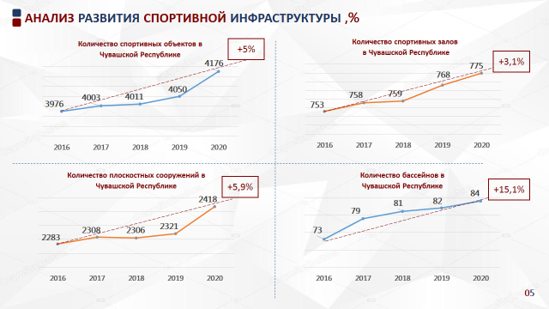
Слайд 5. Последние 5 лет развитие всех видов спортивных объектов имеет положительный тренд. И у нас есть все возможности выполнить поставленную перед регионами Президентом страны задачу – вовлечь к 2030 году в систематические занятия спортом не менее 70% наших жителей. Да, задача непростая, амбициозная, но тем интересней ее решать. Тем более, что материальные предпосылки для этого созданы.

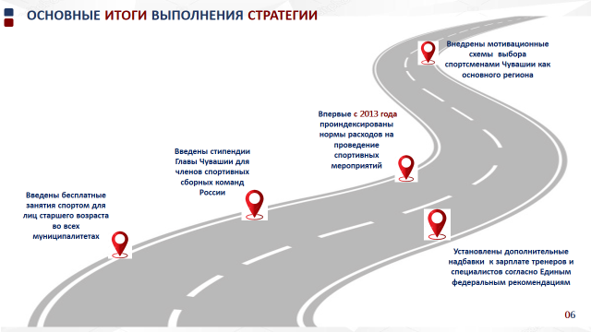
Слайд 6. Когда в прошлом году Министерство физической культуры и спорта Чувашской Республики первым из всех органов власти защищало свою стратегию деятельности перед Кабинетом Министров Чувашской Республики, многие не верили, что мы сможем реализовать поставленные перед собой цели. Однако команда Минспорта доказала свою эффективность и умение работать на результат. Только за один год нам удалось сделать многое:
- Введены бесплатные спортивные занятия для лиц старшего возраста во всех муниципалитетах, о которых я уже говорил ранее.
- Был реализован ряд мер, направленных на поддержку и развитие спорта высших достижений. Безусловно, прорывным шагом по созданию мотивационной системы для профессиональных спортсменов стало учреждение впервые за всю историю развития спортивной отрасли республики стипендий Главы Чувашии спортсменам Чувашской Республики - членам спортивных сборных команд Российской Федерации. После подписания данного Указа, уже 12 спортсменов, выступавших за другие субъекты Российской Федерации, приняли решение выступать за Чувашскую Республику. Уверен, что это только начало. Также в прошлом году (впервые за последние 7 лет) были: - проиндексированы нормы расходов на проведение спортивных мероприятий; - установлены дополнительные надбавки к зарплате тренеров и специалистов спортивной отрасли; - внесены изменения в нормативную правовую базу, направленные на стимулирование наших спортсменов при использовании ими механизма так называемого «параллельного зачета» определять Чувашию на соревнованиях межрегионального и российского уровня в качестве основного региона. Олег Алексеевич, сегодня, в присутствии представителей спортивной общественности, я могу с уверенностью сказать, что всего этого бы не удалось добиться в такие сжатые сроки без вашей активной поддержки.

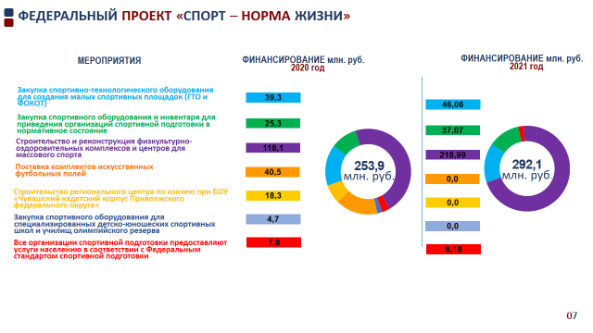
Слайд 7. Безусловно, реализация проекта «Спорт – норма жизни» с участием средств федерального бюджета является значительной поддержкой в укреплении материально-технического состояния спортивных школ, а также в развитии спортивной инфраструктуры. Только в прошлом году в Чувашии в рамках федерального проекта были построены такие крупные объекты как Региональный центр по хоккею, 25-метровый бассейн в селе Аликово, реконструировано футбольное поле на стадионе «Олимпийский», обустроено футбольное поле с искусственным подогревом на стадионе «Спартак». Все мероприятия федерального проекта по итогам 2020 года нами выполнены, все средства федерального бюджета, за исключением образовавшейся экономии, использованы в полном объеме.

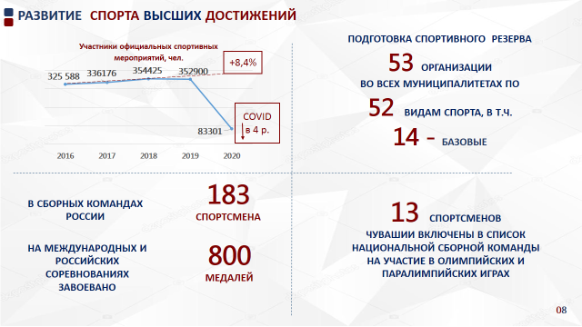
Слайд 8. Вы все знаете, в каких непростых условиях работала наша отрасль весь прошлый год. Были отменены многие международные и российские соревнования, спортивная жизнь во всём мире практически замерла. Но даже в условиях риска распространения новой коронавирусной инфекции, при практически полном запрете занятий физической культурой и спортом, спортсмены Чувашии смогли подтвердить уровень своего мастерства.
За 2020 год подготовлено 18 мастеров спорта России, 4 мастера спорта России международного класса, 219 кандидатов в мастера спорта и 344 юных спортсмена получили первый спортивный разряд.
В состав сборных команд России включены 183 спортсмена из Чувашии. На международных и всероссийских соревнованиях представители республики завоевали свыше 800 медалей разного достоинства.
Замечательно, что 13 спортсменов Чувашии включены в список национальной сборной команды на участие в олимпийских и паралимпийских играх, в том числе Чемпион и серебряный призер предолимпийского чемпионата России по спортивной гимнастике, состоявшегося в минувшее воскресенье – Владислав Поляшов и Елена Герасимова.
Олег Алексеевич, в целях выполнения поручения, обозначенного в Вашем Послании Госсовету, нами подготовлен и согласован с Минфином и в ближайшем времени будет вынесен на рассмотрение Кабинета Министров проект постановления, согласно которому размер единовременной премии за победу на Олимпиаде увеличивается с 1 миллиона до 3. Также увеличиваются суммы за участие на олимпийских играх и за призовые места как спортсменам, так и их тренерам. Указанные суммы не увеличивались с 2012 года. Я уверен, что принимаемая мера поддержки послужит дополнительным стимулом на пути наших спортсменов к победе.
В 2020 году перечень базовых видов спорта, развивающихся на территории Чувашской Республики, пополнился футболом, таким образом, базовыми для Чувашии определены 14 видов спорта (биатлон, велосипедный спорт, конный спорт, легкая атлетика, спортивная борьба, самбо, спорт лиц с поражением ОДА, спорт глухих, спортивная гимнастика, стрельба из лука, триатлон, тяжелая атлетика, фристайл, футбол), на развитие которых выделяются средства федерального бюджета. И это не предел! Я призываю всех руководителей региональных спортивных федераций серьезно подойти к вопросу включения развиваемых Вами видов спорта в перечень базовых и приоритетных – это создаст дополнительные возможности для их популяризации.
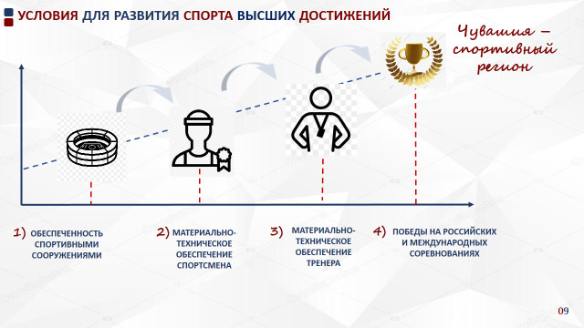
Слайд 9. Основной задачей органов власти в сфере развития спорта высших достижений является создание оптимальных условий работы для спортсменов и тренеров, позволяющих достигать им олимпийских вершин. И складывается это результат из главных трех составляющих:
- создание условий для занятий спортом на современных комфортных спортобъектах – здесь, как мы видели на предыдущих слайдах, Чувашия находится в числе лидеров;
- материально-техническое обеспечение профессиональных спортсменов, которое тоже удалось улучшить с прошлого года, благодаря принятым мерам поддержки.
Но не все так хорошо обстоит с материально-техническим обеспечением тренеров, без профессиональной работы которых ни один спортсмен не достигнет успехов в своей карьере.
В результате проведенной на федеральном уровне реформы законодательства в сфере физической культуры, спорта и образования, тренеры организаций, осуществляющих спортивную подготовку, не относятся к педагогическим работникам, в связи с чем их уровень заработной платы не относится к контрольным индикаторам выполнения «майских» указов Президента России.
Данная ситуация привела к тому, что уровень средней заработной платы тренеров, готовящих профессиональных спортсменов, в том числе членов российских спортивных сборных команд, более чем на 25% ниже уровня заработной платы тренеров детских юношеских спортивных школ.
Предварительно проведенный анализ показывает, что заработная плата тренеров, не имеющих статуса педагогических работников, работающих в спортивных учреждениях Чувашской Республики, самая низкая в Приволжском федеральном округе и практически в два раза ниже среднероссийского показателя.
В этом году мы поставили перед собой задачу данную ситуацию исправить. Люди не должны страдать из-за коллизий законодательства. Нами проведен тщательный анализ всех штатных расписаний наших школ олимпийского резерва, выявлены имеющиеся резервы. Все расчеты с подробными выкладками и предложениями направлены в Минфин Чувашии.

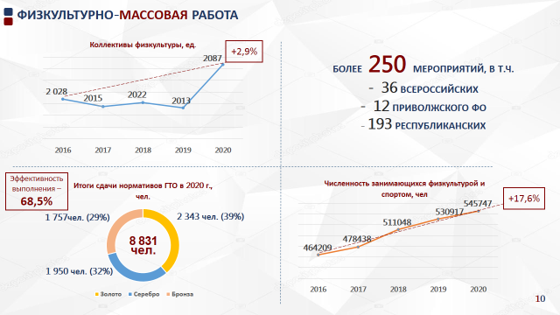
Слайд 10. Всем известно, что спорт высших достижений дарит людям кумиров и особенно для молодежи. Именно их яркие победы на международных соревнованиях вдохновляют наших детей на занятия спортом. Наше поколение помнит, как в Чувашии мальчишки целыми дворами шли записываться в секции бокса после того, как увидели, как наш известный чувашский спортсмен Валерий Константинович Львов стал чемпионом мира по боксу.
2021 год начался с исторического для чувашского спорта события! Впервые за последние 37 лет титул чемпиона России в вольной борьбе среди мужчин завоевал представитель нашей республики Сергей Козырев. Стоит отметить, что на чемпионате страны в этом виде спорта в последний раз представители Чувашии выигрывали в 1984 году. Тогда на соревнованиях в Туле победу одержал наш прославленный борец вольного стиля Иван Григорьев.
Возвращаясь к развитию массового спорта, хотелось бы отметить, что в Чувашии активные и спортивные жители. Несмотря на то, что все мы весь прошлый год жили в условиях пандемии, число наших жителей, систематически занимающихся спортом, неуклонно растет, причем, что отрадно, это происходит во всех возрастных категориях. Хочется делать еще больше, когда инициативы по созданию условий для здорового образа жизни встречаются с искренней благодарностью и горящими глазами!
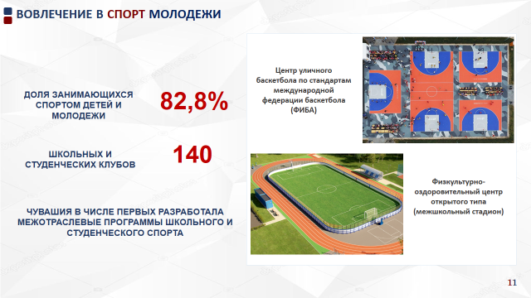
Слайд 11. Безусловно, самой активной группой, активно занимающейся спортом, традиционно является наша молодежь. Не последнюю роль в привлечении детей и молодежи к активному образу жизни играет реализация в республике общероссийских проектов для школьников: «Мини-футбол – в школы», «Самбо – в школу», всероссийские соревнования «Школьная волейбольная лига», чемпионат школьной баскетбольной лиги «КЭС – Баскет», всероссийские турниры по футболу «Кожаный мяч», всероссийские соревнования юных хоккеистов «Золотая шайба».
В 2020 году Минспортом и администрацией города Чебоксары успешно (в числе немногих регионов) реализован проект по созданию в рамках федерального проекта «Спорт – норма жизни» межшкольного стадиона для школы № 39 и гимназии № 1. Благодаря эффективной работе, принято решение о выделении Чувашии из федерального бюджета субсидий на создание в 2021 году еще 2 таких стадионов - в Батыревском и Цивильском районах.
Данная практика должна стать началом успешной работы по реализации разработанных Минспортом и Минобразования Чувашии межотраслевых программ развития школьного и студенческого спорта, в результате которой школьные спортивные объекты станут центром притяжения для всех наших жителей.
Положительным примером по созданию спортобъектов с привлечением частных инвестиций, станет строительство в 2021 году в Чебоксарах при поддержке Промсвязьбанка Центра уличного баскетбола. Открытие данной площадки запланировано к 1 сентября.
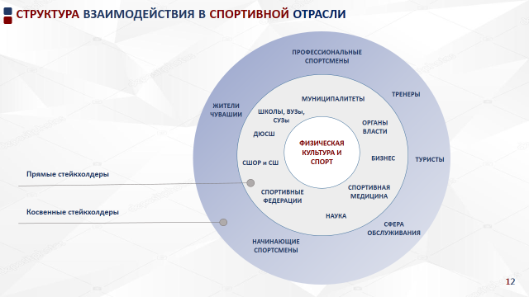
Слайд 12. Те результаты, которых нам совместно с коллегами удалось достичь на сегодняшний день, свидетельствуют о том, что слаженная командная работа, ориентированная на общий результат, неизменно приводит к успеху. На данном слайде приведены все участники этой команды. И перед нами стоит еще много задач, реализация которых позволит совершить прорыв в развитии массового и профессионального спорта в нашей родной республике.
Что касается руководителей региональных федераций, то нам бы хотелось видеть их активную каждодневную работу по популяризации развиваемых ими видов спорта. И здесь хорошей поддержкой являются заключаемые Чувашской Республикой соглашения о сотрудничестве со всероссийскими спортивными федерациями. В прошлом году было заключено 5 таких соглашений: с Российским футбольным союзом, федерациями биатлона, спортивной гимнастики, тяжелой атлетики и школьного спорта. Нужно использовать возможности всероссийских федераций на благо наших спортсменов.

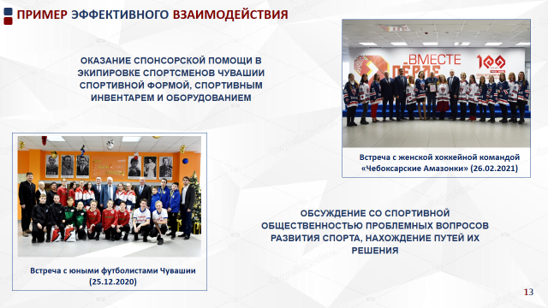
Слайд 13. Одним из ярких примеров эффективного взаимодействия является совместная работа Минспорта, депутата Государственной Думы России Анатолия Геннадьевича Аксакова и спортивной общественности. Не все запросы наших спортсменов удается решить путем бюджетного финансирования: где-то не позволяют законодательные ограничения, где-то попросту ресурсы ограничены. Благодаря активной позиции Анатолия Геннадьевича по привлечению в спорт спонсорских средств, юные футболисты из команд «Канаш», «Водник» Мариинского Посада, «Футбол-Мастерс» Козловского района, столичные «Энергия» и воспитанники Спортивной школы по футболу в прошлом году получили спортивную форму, инвентарь. Единственная в республике женская хоккейная команда «Чебоксарские Амазонки» в начале этого года получила хоккейные свитеры. Сейчас Анатолий Геннадьевич активно подключился к решению проблемы оборудования нашей школы олимпийского резерва № 2 современным биатлонным стрельбищем. Именно благодаря его инициативе начал решаться вопрос по повышению заработной платы тренерского состава. В качестве еще одного положительного примера командной работы можно привести установление 50-процентной льготы по оплате нотариально заверенного согласия законных представителей несовершеннолетних граждан на заселение в гостиницы для многодетных и малоимущих семей, семей, имеющих детей-инвалидов. Данное требование вступило в силу с 1 января 2021 года, и мы получили немало обращений от родителей несовершеннолетних спортсменов, где нас просили посодействовать в получении данной услуги на льготной основе. По инициативе Анатолия Геннадьевича Минспорт Чувашии вышел с ходатайством в адрес Нотариальной палаты Чувашской Республики, где просил рассмотреть возможность установления 50-процентной льготы по уплате данной услуги. На днях мы получили официальное письмо от Президента Нотариальной палаты Чувашской Республики Елизаветы Ильиничны Соколовой о поддержке данной инициативы.
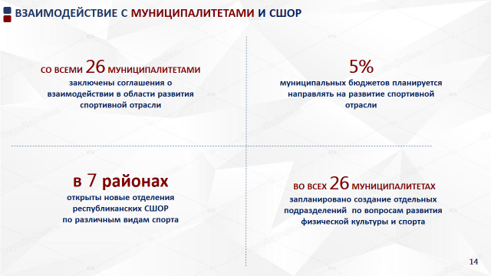
Слайд 14. В целях создания организационной структуры спортивной отрасли, которая объединит все уровни власти, муниципалитеты, образовательные и спортивные государственные и муниципальные учреждения, общественные объединения, в рамках реализации Стратегии Минспортом проведена работа по заключению с администрациями всех 26 муниципалитетов соглашений о взаимодействии и сотрудничестве по подготовке спортивного резерва. В соответствии с заключенными соглашениями начата работа по открытию в муниципальных районах отделений республиканских Спортивных школ олимпийского резерва по разным видам спорта. Новые Отделения СШОР № 2 по биатлону и лыжным гонкам открыты в городах Алатырь и Канаш, а также в Козловском, Вурнарском и Моргаушском районах, отделения СШОР № 7 по велосипедному спорту - в Комсомольском и Моргаушском районах.
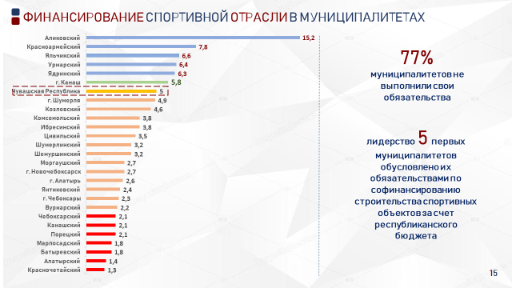
Слайд 15. Но итоги 2020 года по взаимодействию с муниципалитетами, на наш взгляд крайне неутешительны. Из 26 муниципалитетов 77 % не выполнили принятые на себя по соглашению обязательства по финансированию развития спортивной отрасли. Анализируя состав первой пятерки лидеров мы видим, что обеспечение финансирования в требуемом размере со стороны Аликовского, Красноармейского, Яльчикского, Урмарского и Ядринского районов в первую очередь связано с исполнением ими обязательств по софинансированию строительства спортивных объектов, на которые выделены средства республиканского бюджета. Таким образом, из всех муниципалитетов только город Канаш серьезно отнесся к выполнению заключенного соглашения.
В 2022 году мы планируем ввести дополнительный критерий отбора муниципалитетов для предоставления им субсидий из республиканского бюджета, согласно которому, те муниципальные образования, которые не будут исполнять свои обязательства по финансированию физической культуры и спорта, к отбору допускаться не будут. Так что, уважаемые главы администраций, этот год у Вас есть для того, чтобы исправить сложившуюся ситуацию.
Не намного лучше дела обстоят и с созданием в муниципалитетах структурных подразделений по спорту. В Ибресинском, Комсомольском,Красноармейском,Мариинско-Посадском,Цивильском, Чебоксарском,Шемуршинском,Ядринском,Яльчикском, Янтиковском районах вопросы развития физической культуры и спорта ведут структурные подразделения по вопросам культуры, образования и архивного дела. О каком выполнении показателей национальных целей развития страны мы можем говорить, если в 48% муниципальных районов попросту не выстроена системная работа на уровне администраций?!
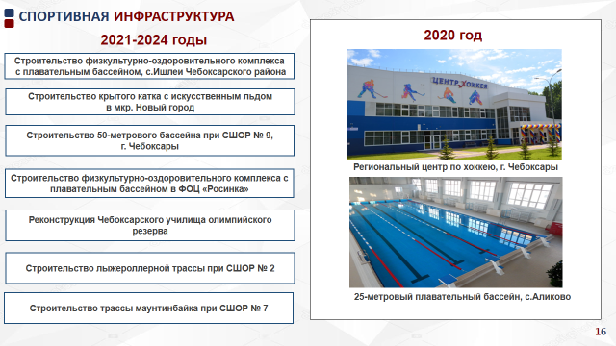
Слайд 16. На ближайшие годы перед Минспортом и Минстроем Чувашии стоит амбициозная задача - реализовать масштабные проекты по строительству и реконструкции крупных спортивных объектов.
При этом необходимо отметить, что строительство крытого ледового катка в Новом городе уже включено в мероприятия федерального проекта на 2022 год.
Для всей спортивной общественности республики в прошлом году стало настоящим потрясением признание здания республиканской школы олимпийского резерва по плаванию аварийным и не подлежащим восстановлению, поэтому важная задача, стоящая перед спортивным ведомством на 2021 год – разработать проект нового плавательного 50-метрового бассейна с последующим поиском источников финансирования строительства.

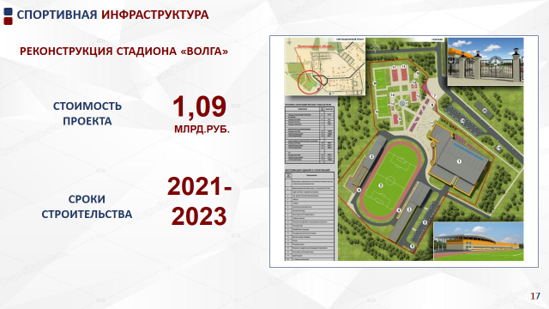
Слайд 17. В прошлом году нам удалось добиться реконструкции с 2021 года значимого для чебоксарцев крупнейшего спортивного объекта – стадиона «Волга», вопрос по которому решался в течение 7 лет. Благодаря слаженной командной работе правительства республики и депутата Госдумы России Анатолия Геннадьевича Аксакова Чувашия стала единственным в России регионом, которому выделены дополнительные средства на реконструкцию не предусмотренного ранее федеральным бюджетом спортивного сооружения. Уверен, что через три года в Чувашии стадион станет местом проведения крупнейших международных и российских соревнований.

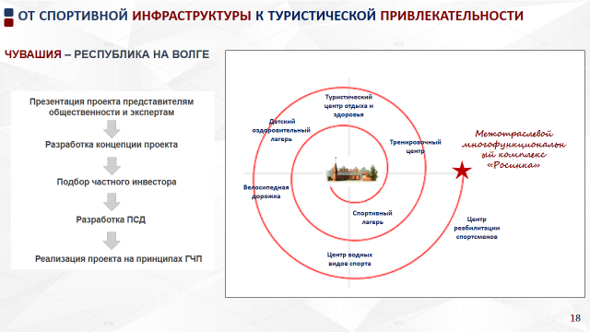
Слайд 18. В прошлом году в Чувашии начала активно использоваться практика общественного обсуждения новых инфраструктурных проектов. И спортивная общественность в числе первых приняла участие в ее реализации, выработав предложения, которые лягут в основу концепций полной реновации республиканских физкультурно-оздоровительных центров «Росинка» и «Белые камни». Чувашия – это республика на Волге, не имеющая собственного центра водных видов спорта. Именно на базе этих центров, имеющих прямой выход к Волге, нужно создавать и развивать в том числе водные виды спорта, приобщать к ним наших детей и молодежь. При этом данные проекты выгодно ложатся в общую стратегию развития Заволжья как туристической зоны, они должны стать точками притяжения для спортсменов и любителей активного образа жизни нашей страны.

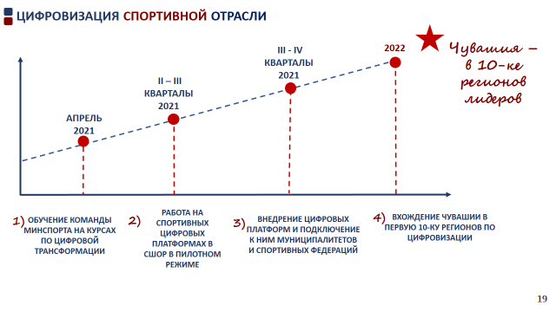
Слайд 19. Проведенное в 2020 году анкетирование Минспортом России по уровню цифровой зрелости показало, что Чувашия находится на 68 месте. Именно поэтому в течение 2021 года мы должны вместе переломить сложившуюся ситуацию, войдя по его итогам в десятку лучших. Радует, что по итогам проведенной в феврале этого года АНО «Цифровая экономика» цифровой прокачки для спортивной отрасли, мы с Вами поняли, что это вполне реально, существуют готовые механизмы и пути решения данного вопроса.
Слайд 20. Уважаемые коллеги, прошлый год был для всех нас непростым. Но при этом он получился интересным и насыщенным. Главным результатом, на мой взгляд является то, что мы совместно наметили себе цели, к которым нужно двигаться, а также выработали реально работающие механизмы достижения данных целей. Уверен, что продолжив работу в такой же неравнодушной, активной команде, у нас всё получится.

Спасибо за внимание, готов ответить на имеющиеся вопросы!

